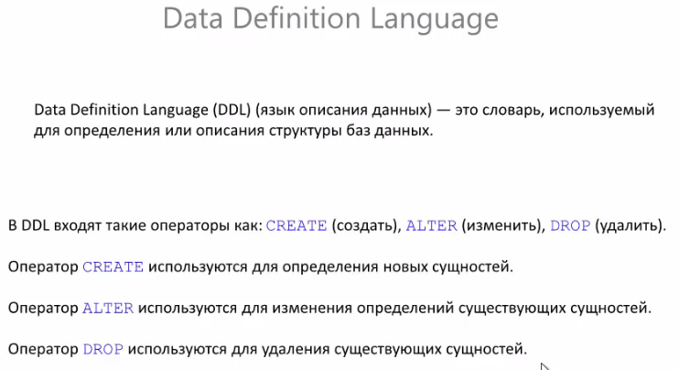

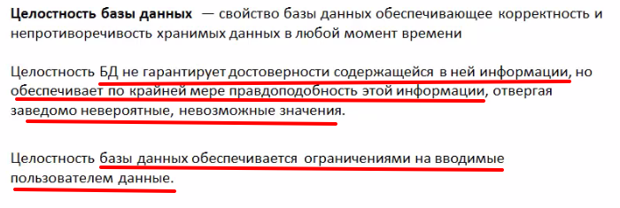

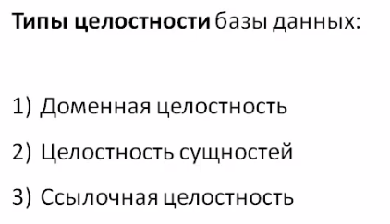

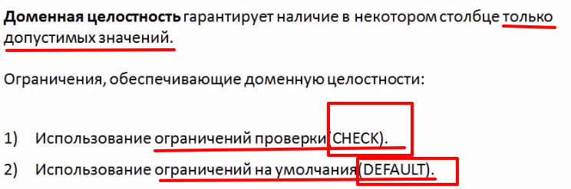

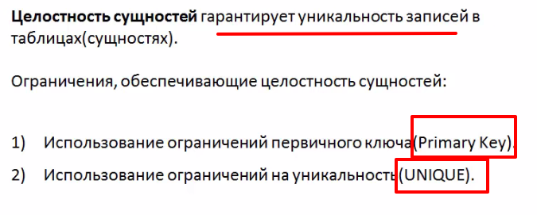

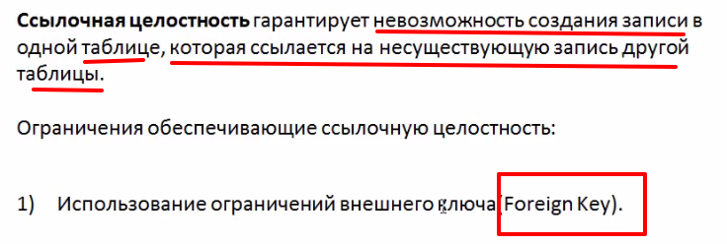

Удаление



ALTER

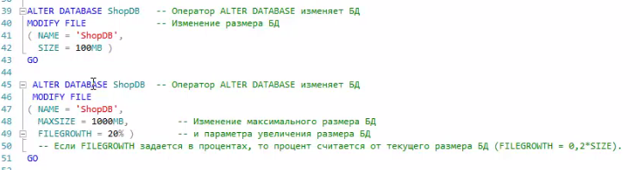

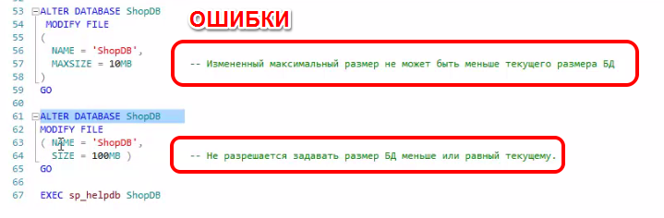

Сжатие базы данных



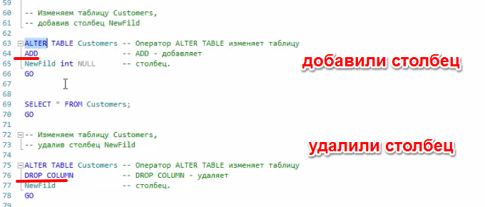

ОШИБКА

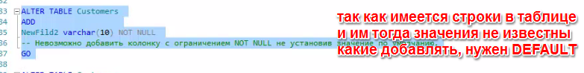

Нужно так

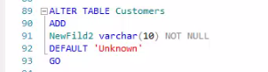

Ограничение на поля

alter table mt

add constraint c1c2 check

(f1>0 and f2<1000)

удалить

alter table mt

drop constraint c1c2

ЦЕЛОСТНОСТЬ СУЩНОСТЕЙ

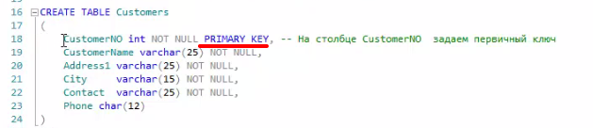

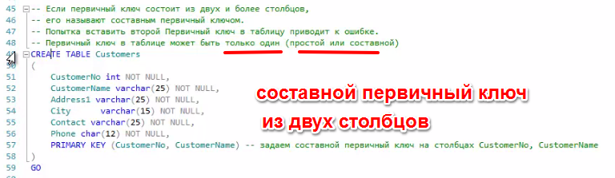

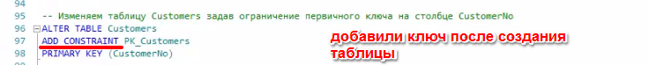



Удалить constraint

alter table mt1

drop constraint mtpk

Foreign key

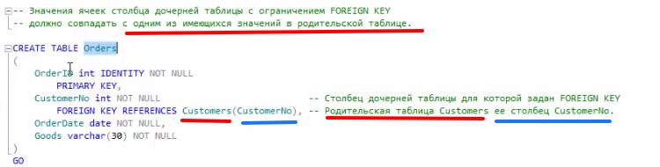



Ошибка

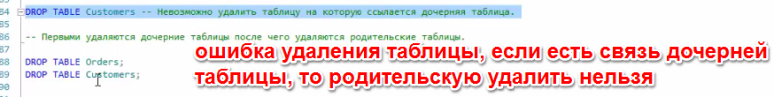



Только так или сначала удалить все ссылающиеся внешние ключи на нее

--добавил ссылочное ограничение на то что нельзя добавить сотрудника без должностей в другой таблице

-- НО С КАСКАДОМ ДЛЯ УДАЛЕНИЯ И ИЗМЕНЕНИЙ В ОБЕИХ ТАБЛИЦАХ

alter table persone

add constraint fk1 foreign key (post) references post(id)

on delete cascade

on update cascade или on delete set null устанавливает ссылочное поле в null или on delete set default поле будет принимать значение по умолчанию

или no action ничего не будет делать с записью другой таблицы

Каскадная ссылочная целостность

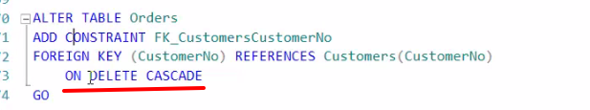



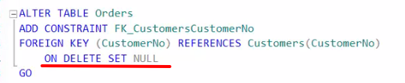,

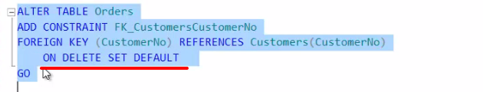

Запрещает удалять и редактировать те родительские строки на которые ссылаются дочернии

ПАРАМЕТР ПО УМОЛЧАНИЮ

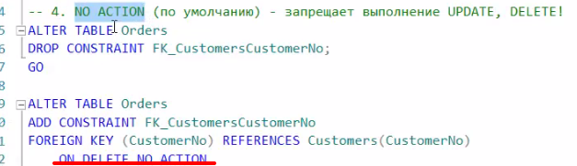

Доменная целостность

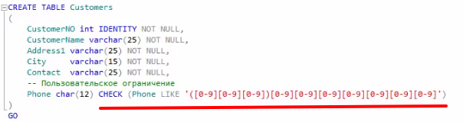

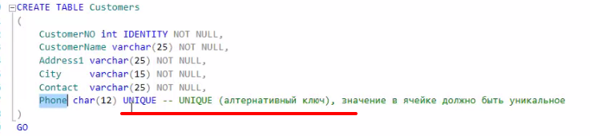

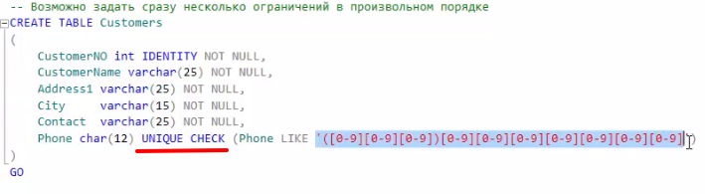

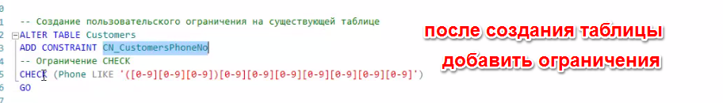





Ключи внешние и оба составные первичные

